**C05-田頭國小-100學年校外教學活動成果表**

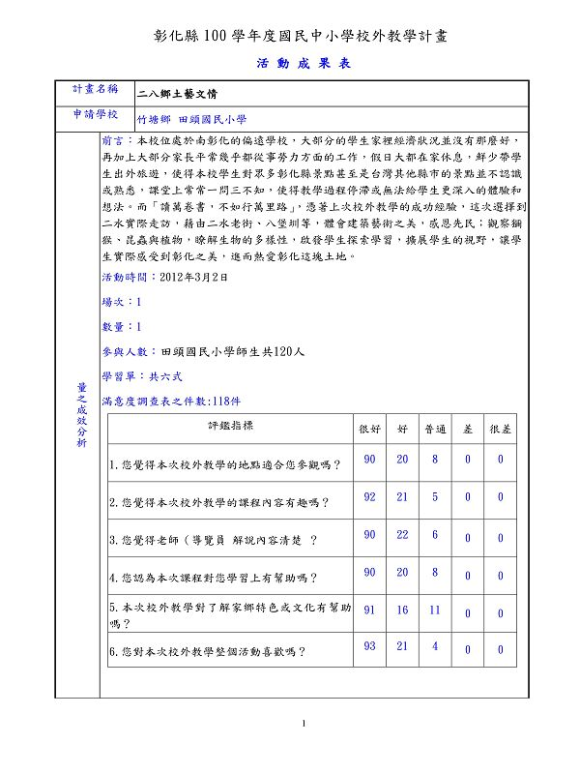  
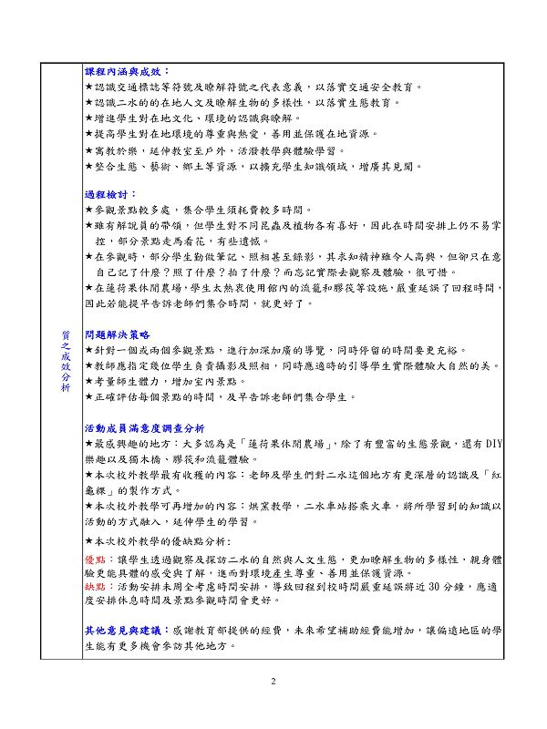  
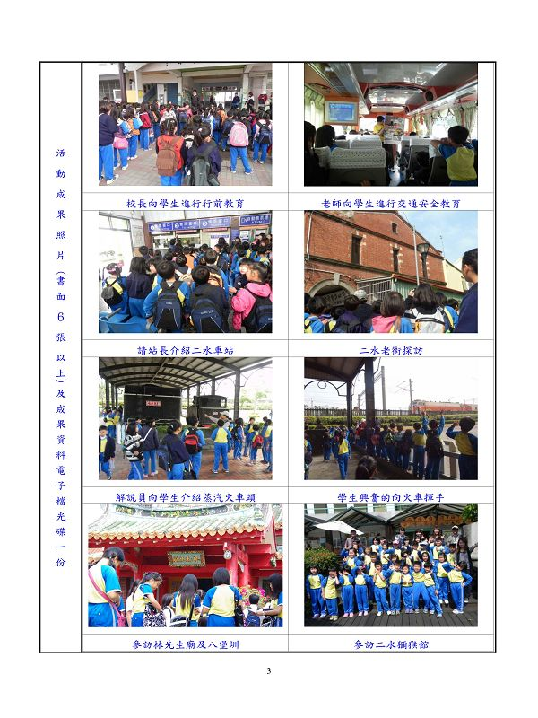  
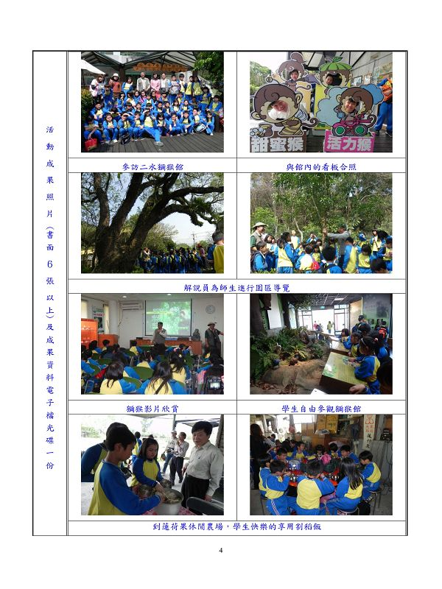  
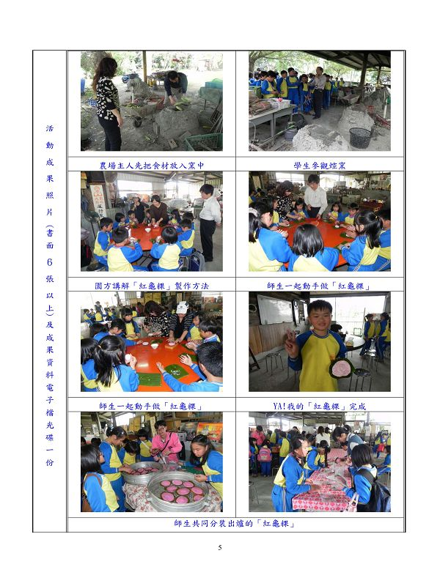  
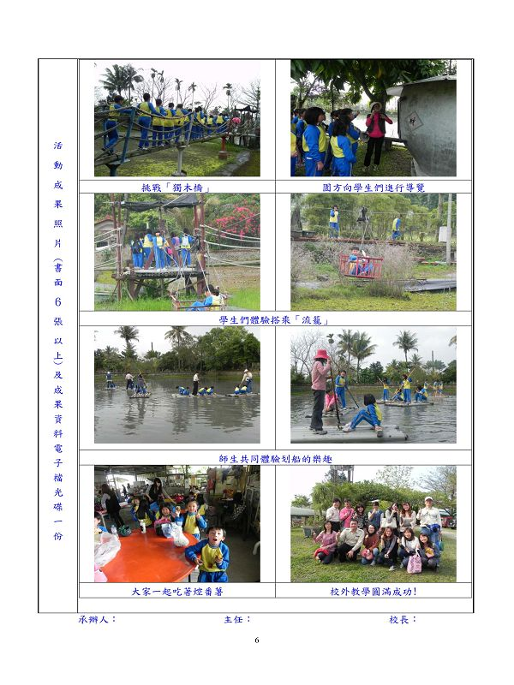

**附件**

**http://web.fdes.chc.edu.tw/field_trip/images/attachicons/pdf.gif**[**C05.pdf**](http://web.fdes.chc.edu.tw/field_trip/attachment.php?aid=109)(1.69 MB)

2012-12-13 11:46, 下載次數: 41